

OUTUBRO DE 2020

1. **Universo de Ação**

ACRESCENTAR MAPA

QUADRO COM UNIDADES ATENDIDAS (FILANTRÓPICAS / PRIVADAS / PÚBLICA / TOTAL)

1. **Dados Estatísticos**

|  |  |  |  |
| --- | --- | --- | --- |
| **UNIDADE** | **INTERNAÇÃO (UNIDADE DE ATENDIMENTO/DIA)** | **Meta** | **Produção** |
| Internações / dia | Clínica Hematológica | 116 | 129 |
|  | | | |
| **UNIDADE** | **ATENDIMENTO AMBULATORIAL** | **Meta** | **Produção** |
| Consultas | Consultas Médicas | 600 | 444 |
| Consultas | Consultas Não Médicas | 1000 | 577 |
| **-** | **TOTAL GERAL** | **1600** | **1021** |
|  | | | |
| **UNIDADE** | **PROCEDIMENTOS** | **Meta** | **Produção** |
| Doadores triados | Triagem Clínica de Doador Candidatos à Doação | 5060 | 4561 |
| Bolsas coletadas | Coleta de Sangue Doadores Áptos | 3880 | 3586 |
| Bolsas coletadas | Plaquetaférese - Doador de Plaquetas por Aférese | 66 | 58 |
| Unidade | Produção de Hemocomponentes | 8600 | 8258 |
| Procedimentos | Procedimentos Especiais | 6420 | 1956 |
| Amostras | Exames Imunohematológicos | 10860 | 10437 |
| Amostras | Exames Sorológicos | 5030 | 4966 |
| Amostras | Exames Hematológicos | 170 | 189 |
| Procedimentos | Ambulatório | 310 | 98 |
| - | Metas de Produção AIH dos Hospitais | 5 | 0 |
| Bolsas distribuídas | Medicina Transfusional (Hospitalar) | 2065 | 3131 |
| Amostras testadas | Sorologia de Possível Doador de Órgão | 30 | 12 |
| **-** | **TOTAL GERAL** | **42.496** | **37.252** |

|  |  |
| --- | --- |
| **DOADOR DE REPETIÇÃO** | **TOTAL GERAL** |
| Total de doadores aptos | **3586** |
| Doadores de repetição (retorno) | **1585** |
| % Realizado | **44,00%** |
| % contratado | **60,00%** |

|  |  |
| --- | --- |
| **DOADOR ESPONTÂNEO** | **TOTAL GERAL** |
| Total de doadores aptos | **3586** |
| doadores espontâneos (voluntários + campanha) | **3353** |
| % Realizado | **94,00%** |
| % contratado | **75,00%** |

|  |  |  |  |
| --- | --- | --- | --- |
| **Demandas da Ouvidoria**  **Resolução de Queixas** | | | |
| **out/20** | | | |
| **USUÁRIOS** | **Queixas Recebidas** | **Queixas Resolvidas** | **% Resolução** |
| Pacientes / Captação | 1 | 1 | 100,00% |
| **Total** | **1** | **1** | **100,00%** |

|  |  |  |  |  |  |  |  |  |  |  |
| --- | --- | --- | --- | --- | --- | --- | --- | --- | --- | --- |
| **Campanhas Externas - Mês de Outubro/2020** | | | | | | | | | | |
| **Nº** | **Município** | **Local** | **Cadastros** | | **Bolsas Coletadas** | | **Doadores Inaptos** | | **Cadastros de Medula Óssea** | |
| **1** | Goiânia-Go | Organização das Voluntarias de Goiás - OVG | **55** | | **40** | | **15** | | **30** | |
| **2** | Trindade-Go | Instituto Aphonsiano | **66** | | **60** | | **6** | | **41** | |
| Avenida Manoel Monteiro |
| **3** | Goiânia-Go | Secretaria Estadual de Educação Gerência de Segurança de Saúde do Servidor | **41** | | **21** | | **20** | | **19** | |
| **4** | Goiânia-Go | Drogaria Ultramédica | **43** | | **29** | | **14** | | **15** | |
| Avenida Berlim |
| **5** | Goiânia-Go | Condomínio Portal do Sol 01 | **24** | | **21** | | **3** | | **4** | |
| **6** | Goiânia-Go | Condomínio Forence | **55** | | **39** | | **16** | | **21** | |
| **7** | Goiânia-Go | Condomínio de Casas Negrão de Lima | **32** | | **26** | | **6** | | **13** | |
| **8** | Goiânia-Go | Secretaria de Finanças - SEFIN Paço Municipal | **54** | | **45** | | **9** | | **22** | |
| **9** | Goiânia-Go | SESI-Jardim Planalto | **31** | | **21** | | **10** | | **14** | |
| **10** | Goiânia-Go | Di Paula fitness | **49** | | **36** | | **13** | | **22** | |
| **11** | Goiânia-Go | Paróquia São João Batista | **66** | | **46** | | **20** | | **29** | |
| Colina Azul |
| **12** | Goiânia-Go | Cargill Alimentos | **59** | | **50** | | **9** | | **24** | |
| Serviço de Saúde Ocupacional |
| **13** | Goiânia-Go | Terminal Senador Canedo -TESCAN | **61** | | **47** | | **14** | | **25** | |
| Condomínio de Distribuidoras de Combustíveis - Senador Canedo |
| **14** | Goiânia-Go | Associação de Moradores Parque das Laranjeiras | **41** | | **31** | | **10** | | **14** | |
|  |
| **15** | Goiânia-Go | 1ª Igreja Batista de Goiânia Rua 13 /esq 16 Centro | **31** | | **25** | | **6** | | **6** | |  |
| **TOTAL GERAL** | | | | **708** | | **537** | | **171** | | **299** |  |

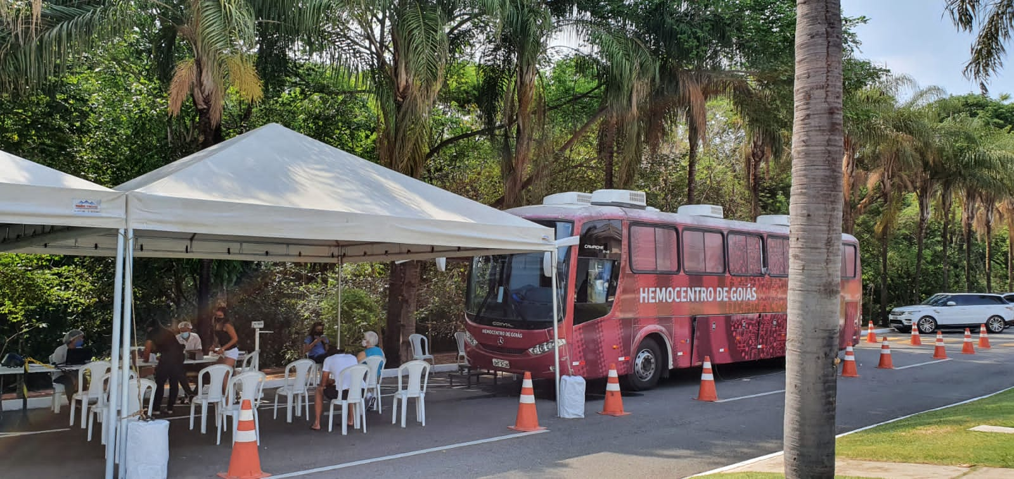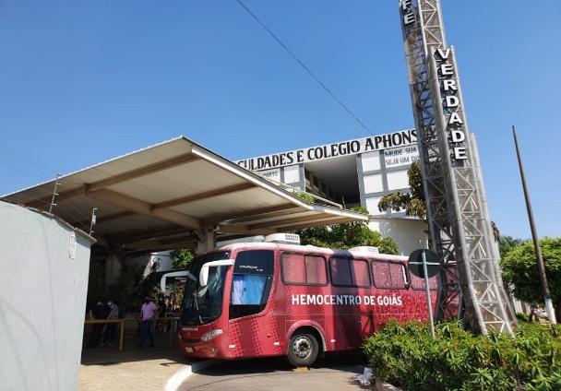

1. **Principais ações realizadas**

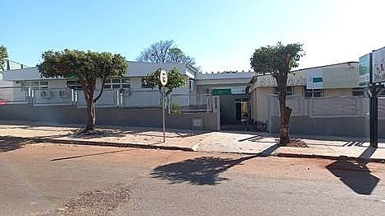

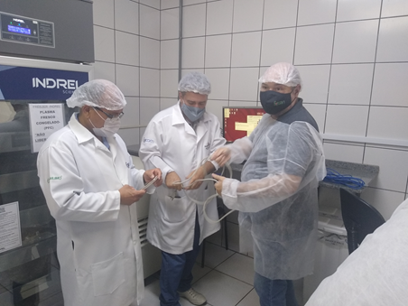

Conclusão da revitalização do Hemocentro de Ceres Instalaçao de extrator de plasma - Jataí

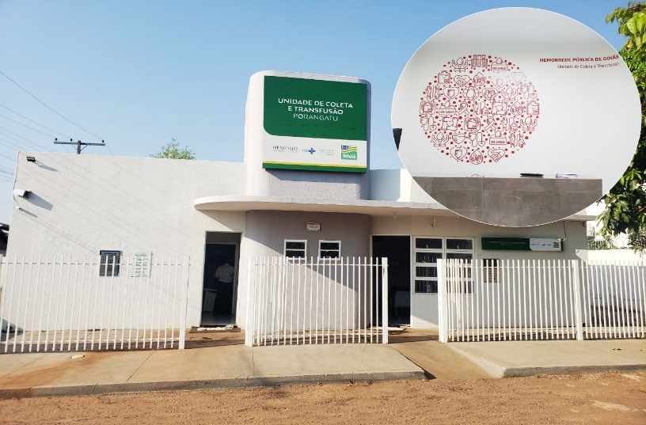

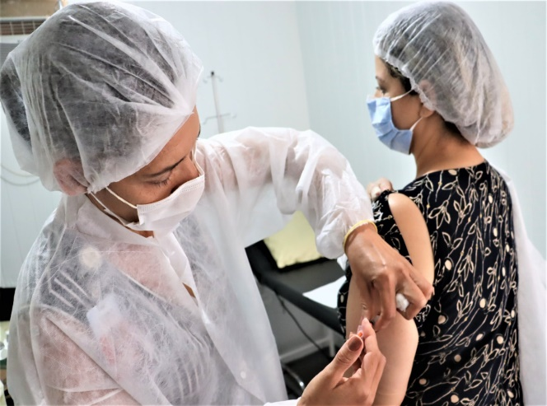

Unidade do Hemocentro em Porangatu Campanha de Vacinação

passa a produzir plaquetas no norte do Estado

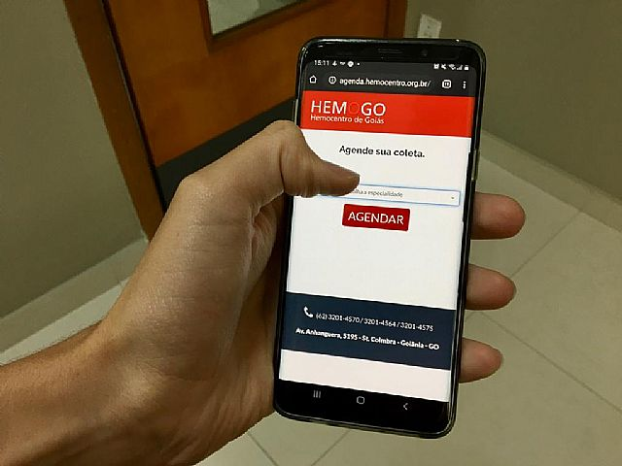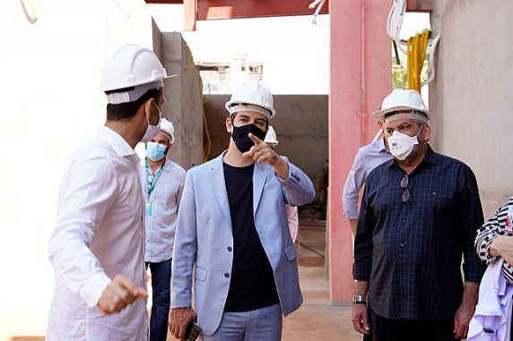

Vistoria do Secretário da Saúde à obra do Sistema de agendamento chega a 10.000 atendimentos

Hemocentro Coordenador

No mês de Outubro/2020, os setores de Laboratório, Processamento e Distribuição iniciaram a mudança para as novas dependências do Hemocentro Coordenador.

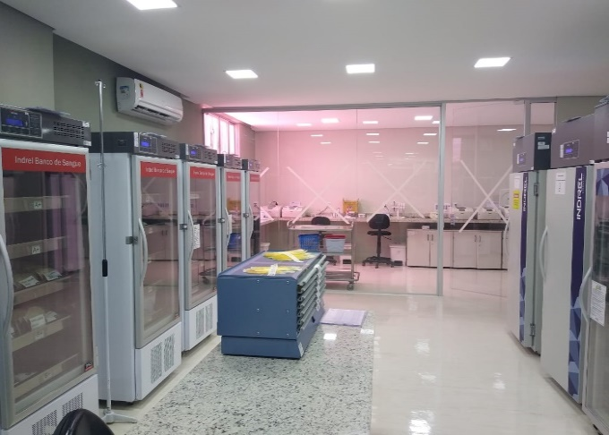

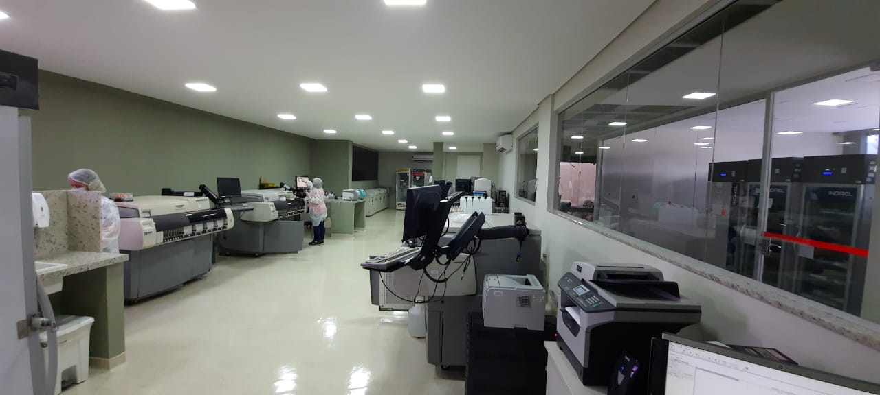

Setor de Distribuição Análises Clínicas

|  |  |
| --- | --- |
| **º Ciclo de Visitas Técnicas realizadas à Hemorrede** | |
| **UNIDADES** | **DATA** |
| HR Rio Verde , UCT Quirinópolis e HR Jatai | 08 e 09/10 |
|  |
| HR Ceres e UCT Porangatu | 14 e 15/10 |  |
|  |
| UCT Iporá | 21/10 |  |
|  |
| HR Catalão | 26/10 |  |
|  |
| UCT Formosa | 28/10 |  |
|  |

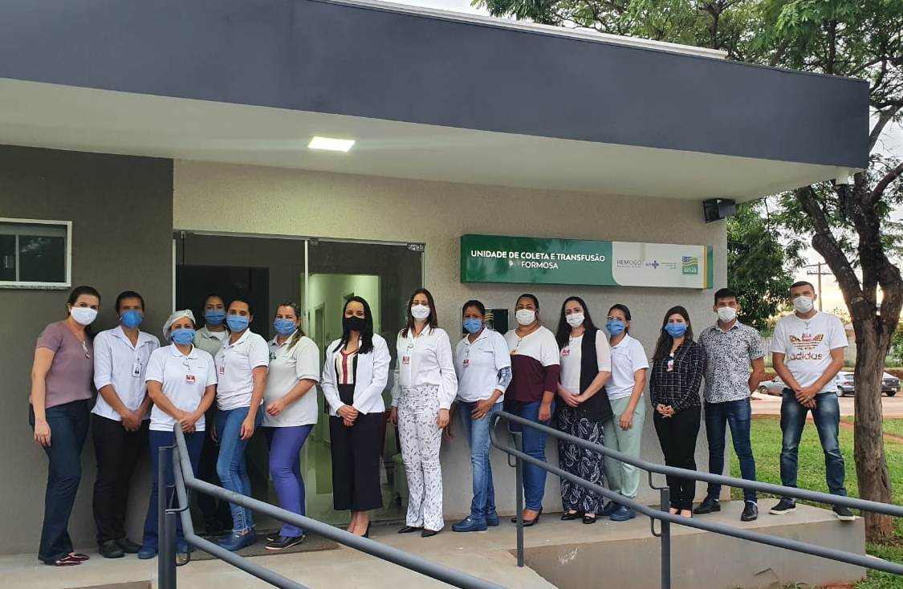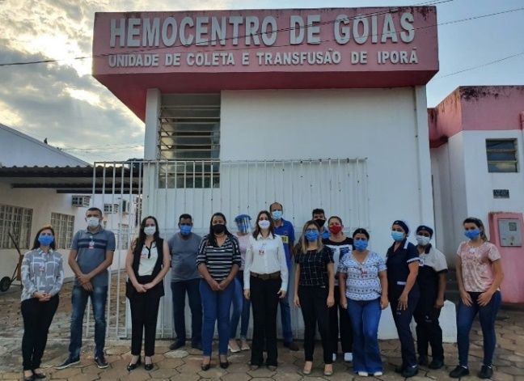

Visita à Unidade de Coleta e Transfusão de Formosa Visita à Unidade de Coleta e Transfusão de Iporá



Relatório aprovado pelo Conselho de Administração em ____ / ____ / _______

Dr. Valterli Leite Guedes

Presidente do Conselho de Administração do Idtech